### BAB II

### TINJAUAN PUSTAKA

### Kelapa Sawit (*Elaeis guineensis* Jacq.)

Tanaman kelapa sawit (*Elaeis guineensis* Jacq.) berasal dari Nigeria Afrika Barat. Namun, ada sebagian pendapat yang justru menyatakan bahwa kelapa sawit berasal dari kawasan Amerika Selatan yaitu Brazil. Hal ini karena lebih banyak ditemukan spesies kelapa sawit di hutan Brazil dibandingkan dengan di Afrika. Pada kenyataannya tanaman kelapa sawit hidup subur di luar daerah asalnya, seperti Malaysia, Indonesia, Thailand, dan Papua Nugini. Bahkan, mampu memberikan hasil produksi per hektar yang lebih tinggi.Limbah yang dihasilkan oleh tanaman kelapa sawit cukup beranekaragam dan besar jumlahnya. Untungnya berbagai jenis limbah ini dapat memberikan manfaat yang besar bagi kebutuhan manusia (Mangoensoekarjo & Semangun, 2018).

Limbah perkebunan kelapa sawit adalah limbah yang dihasilkan dari sisa tanaman yang tertinggal pada saat panen kelapa sawit. Jenis limbah ini antara lain kayu dan pelepah. Salah satu jenis limbah padat industri kelapa sawit adalah TKKS. Tempurung kelapa sawit termasuk juga limbah padat hasil pengolahan kelapa sawit. Limbah padat mempunyai ciri khas pada komposisinya. Komponen terbesar dalam limbah padat tersebut adalah selulosa, di samping komponen lain meskipun lebih kecil seperti abu, hemiselulosa, dan lignin.(Mangoensoekarjo & Semangun, 2018).

Adapun tanaman kelapa sawit dapat dilihat pada Gambar 2.1.

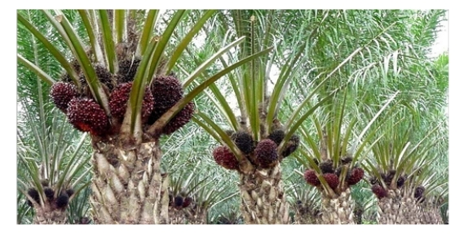

**Gambar 2.1** Tanaman Kelapa sawit (*Elaeis guineensis* Jacq.)

Tanaman kelapa sawit merupakan tanaman tahunan (parenial), termasuk dalam famili Aracaceae dari genus Elaeis serta spesies *Elaeis guineensis* Jacq. Kelapa sawit merupakan tanaman monokotil yaitu tanaman yang batangnya tidak mempunyai kambium dan umumnya tidak bercabang.Batang kelapa sawit tumbuh tegak lurus dan pelepah daun menempel membalut batang, Tinggi batang tanaman kelapa sawit bertambah 25 - 45 cm/tahun(Mangoensoekarjo & Semangun, 2018).

### Morfologi dan klasifikasi kelapa sawit

### Nama *Elaesis guineensis* diberikan oleh Jacquin pada tahun 1763 berdasarkan pengamatan pohon-pohon kelapa sawit yang tumbuh di Manrtinique, kawasan Hindia Barat, Amerika Tengah. Kata Elaeis (Yunani) berarti minyak, sedangkan kata guineensis dipilih berdasarkan keyakinan Jacquin bahwa kelapa sawit berasal dari Guinea (Afrika) (Mangoensoekarjo & Semangun, 2018).

### Menurut Herbarium Medanense (2024) taksonomi tumbuhan kelapa sawit termasuk dalam tanaman tumbuhan sebagai berikut:

### Kingdom : Plantae

### Divisi : Spermatophyta

### Kelas : Mocotyledoneae

### Ordo : Arecales

### Famili : Arecaceae

### Genus : Elaeis

### Spesies : *Elaeis guineensis* Jacq.

### Tanaman kelapa sawit berakar serabut. Perakarannya sangat kuat karena tumbuh ke bawah dan ke samping membentuk akar primer, sekunder, tersier, dan kuartener. Akar primer keluar dari pangkal batang dan menyebar secara horizontal serta menghujam tumbuh ke dalam tanah dengan sudut yang beragam, sampai batas permukaan air tanah. Akar primer (diameter 6-10 mm) bercabang membentuk akar sekunder (diameter 2-4 mm), akar sekunder membentuk akar tersier (diameter 0,7-1,2 mm), dan akar tersier membentuk akar kuarterner (diameter 0,1-0,3 mm) keras (Fauzi et al., 2012).

### Kelapa sawit merupakan tanaman monokotil, yaitu batangnya tidak mempunyai kambium dan umumnya tidak bercabang. Batang berfungsi sebagai struktur tempat melekatnya daun, bunga dan buah. Batang juga berfungsi sebagai organ penimbun zat makanan yang memiliki sistem pembuluh yang mengangkut air dan hara mineral hasil fotosintesis dari daun ke seluruh bagian tanaman. Batang kelapa sawit berbentuk silinder dengan diameter sekitar 10 cm pada tanaman muda hingga 75 cm pada tanaman tua (Fauzi et al., 2012). Bagian bawah batang yang agak membesar disebut bonggol. Bagian ini memiliki diameter lebih besar 10-20% dari batang bagian atas. Daun pelepah yang menempel dan membalut batang dengan susunan spiral disebut filotaksis atau dikenal juga sebagai "spiral genetik”.

### Daun merupakan pusat produksi energi dan bahan makanan bagi tanaman. Bentuk daun, jumlah daun, dan susunannya sangat berpengaruh pada luas tangkapan sinar matahari untuk diproses menjadi energi. Pada saat kecambah, bakal daun pertama yang muncul adalah plumula, lalu mulai membelah menjadi dua helai daun pada umur satu bulan. Seiring bertambahnya daun, anak daun mulai membelah pada umur 3-4 bulan sehingga terbentuk daun sempurna. Daun ini terdiri dari kumpulan anak daun (leaflet) yang memiliki tulang anak daun (midrib) dengan helai anak daun (lamina).

### Sementara itu, tangkai daun (rachis) yang berfungsi sebagai tempat anak daun melekat akan semakin membesar menjadi pelepah sawit.Pada bagian pangkal pelepah terdapat duri (spine). Awalnya, spine merupakan barisan seludang yang gagal membentuk daun sehingga menyempit dan membentuk duri. Urutan daun terbentuk secara teratur dan dinomori sesuai dengan kondisi daun. Daun nomor satu ditandai dengan membuka dan mengembangnya daun secara sempurna. Daun kelapa sawit mirip kelapa, yaitu membentuk susunan daun majemuk, bersirip genap dan bertulang sejajar. Daun-daun membentuk satu pelepah yang panjangnya mencapai lebih dari 5-9 m. Jumlah anak daun di setiap pelepah berkisar 250-400 helai keras (Fauzi et al., 2012).

### Kelapa sawit merupakan tanaman berumah satu (monoecious), artinya bunga jantan dan bunga betina terdapat dalam satu tanaman serta masing-masing terangkai dalam satu tandan. Rangkaian bunga jantan terpisah dengan bunga betina. Setiap rangkaian bunga muncul dari pangkal pelepah daun (ketiak daun). Setiap ketiak daun hanya menghasilkan satu bunga majemuk. Sebelum bunga mekar dan masih diselubungi seludang, sudah dapat dibedakan bunga jantan dengan bunga betina, yaitu dengan melihat bentuknya. Bunga jantan bentuknya lonjong memanjang dengan ujung kelopak agak meruncing dan garis tengah bunga lebih kecil, sedangkan bunga betina bentuknya agak bulat dengan ujung kelopak agak rata dan garis tengah lebih besar keras (Fauzi et al., 2012). Tanaman kelapa sawit mulai berbunga pada umur 2,5 tahun, tetapi umumnya bunga tersebut gugur pada fase awal pertumbuhan generatifnya.

### Bunga sawit muncul dari ketiak daun yang disebut infloresen (bunga majemuk). Bakal bunga tersebut dapat berkembang menjadi bunga jantan atau bunga betina tergantung pada kondisi tanaman. Inflorescen awal terbentuk selama 2-3 bulan, lalu pertumbuhan salah satu organ reproduktifnya terhenti dan hanya satu jenis bunga yang dihasilkan dalam satu infloresen. Namun, tidak jarang juga organ betina (gynoecium) dapat berkembang bersama-sama dengan organ jantan (androecium) dan menghasilkan organ hermaprodit.Bunga yang sudah berkembang secara sempurna baik bunga jantan maupun bunga betina merupakan bunga majemuk yang terdiri dari kumpulan spikelet dan tersusun dalam infloresen yang berbentuk spiral. Pada bunga ini terdapat tangkai bunga (peduncle) yang merupakan struktur pendukung bunga dan daun pelindung (spathes) yang membungkus bunga sampai masuk fase penyerbukan. Tanaman kelapa sawit merupakan salah satu jenis tanaman berumah satu. Rangkaian bunga jantan terpisah dengan rangkaian bunga betina. Umumnya tanaman kelapa sawit melakukan penyerbukan silang.

### Buah kelapa sawit digolongkan sebagai buah drupe. Susunan buah kelapa sawit yaitu pericarp (daging buah) yang terbungkus oleh exocarp (kulit), mesocarp, dan endocarp (cangkang). Buah kelapa sawit terdiri dari dua bagian utama yaitu bagian pertama adalah perikaprium yang terdiri dari epikaprium dan mesokarpium, sedangkan yang kedua adalah biji, yang terdiri dari endokaprium. Epikaprium adalah kulit buah yang keras dan licin, sedangkan mesokaprium yaitu daging buah yang berserabut dan mengandung minyak dengan rendemen paling tinggi. Sementara itu, endokaprium merupakan tempurung berwarna hitam dan keras (Fauzi et al., 2012).

### Tandan Kosong kelapa Sawit

### Salah satu limbah kelapa sawit adalah “Tangkos” atau kebanyakan orang menyebutnya dengan “Jangkos”. Jangkos adalah tandan kosong kelapa sawit setelah buah sawit dirontokkan atau dipisahkan dari tandannya. Limbah yang keluar dari pabrik kelapa sawit meliputi tandan kosong (tankos) yang mengandung sekitar 23% tandan buah segar, 0,5% abu boiler, 13,5% serat dan kulit kayu sekitar 5,5%(Eka Kurniasih, 2020).

### Adapun TKKS dapat dilihat pada Gambar 2.2.

### 

### Gambar 2.2 Tandan Kosong Kelapa Sawit

### Kandungan dan Kegunaan

### Manfaat dari TKKS sebagai sumber pupuk organik yang mengandung unsur hara yang diperlukan tanah dan tanaman.TKKS mencapai 23% dari total pemanfaatan limbah kelapa sawit sebagai pengganti pupuk organik dan juga memberikan beberapa manfaat ekonomi lainnya (Bahri, 2020). TKKSmerupakan salah satu limbah padat industri perkebunan kelapa sawit yang banyak mengandung serat. Kandungan utama TKKS adalah selulosa, hemiselulosa dan lignin. Dalam TKKS mengandung selulosa 37,3-46,5%, hemiselulosa 25,3-33,8% dan lignin 18.1% (Rahmi, 2018).

### Lignin

### Senyawa lignin (*lignum*) merupakan senyawa polimer aromatik yang memiliki bobot molekul tinggi dengan unit dasar fenilpropana. Unit dasar fenilpropana yang dihubungkan dengan ikatan-ikatan karbon (C –C) dan ikatan eter (C – O – C) yang relatif stabil. Lignin merupakan senyawa turunan alkohol kompleks yang menyebabkan dinding sel tanaman menjadi keras. Lignin termasuk dalam heteropolimer dikarenakan sebagian besar monomernya terdiri dari para – hidroksifenilpropana dan mengandung koniferil alkohol. Lignin merupakan salah satu bahan dasar tumbuhan, komposisinya berbeda-beda tergantung jenisnya, namun lignin terakumulasi pada batang tumbuhan berupa pohon dan semak, serta berperan sebagai zat pengikat dengan komponen lain sehingga memungkinkan pohon untuk berdiri tegak.Ligninmerupakankombinasidari beberapasenyawa yang hubungannya erat satu sama lain yangmengandungkarbon,hidrogen,danoksigen(Wijayanti, 2023). Lignin mempunyai beberapa sifat antara lain: Polimer termoplastik, suhu transisi gelas sekitar 90 °C, titik leleh sekitar 170 °C, tidak terhidrolisis oleh asam, tidak larut dalam basa panas dan mudah teroksidasi (Brown & Saxena, 2007). Lignin mengisi ruang di dinding sel antara selulosa, hemiselulosa, dan pektin. Lignin berperan penting dalam distribusi air pada batang tanaman.Lignin terdapat pada semua tumbuhan berpembuluh (vaskular) tetapi tidak terdapat pada lumut, sehingga mendukung asumsi bahwa fungsi awal lignin hanya terbatas pada transportasi air. Adapun satuan penyusun lignin dapat dilihat pada Gambar 2.3.

### 

### Gambar 2.3 Satuan Penyusunan Lignin (Steffen, 2003).

Struktur molekul lignin sangat berbeda jika dibandingkan dengan polisakarida karena terdiri atas sistem aromatik yang tersusun atas unit-unit fenilpropana. Dalam kayu lunak kandungan lignin lebih banyak bila dibandingkan dengan kayu keras. Beberapa sifat lignin adalah tidak larut dalam air,berat molekul berkisar antara 2000-15.000, molekul lignin yang mengandung gugus   
hidroksil, metoksil dan karboksil dan bila didegrasi oleh basa akan membentuk turunan lignin yang mengandung sulfonat yang memiliki gugus hidrofil (gugus sulfonat, fenil hidroksil dan alcohol hidroksil) dan gugus hidrofob (rantai karbon sehingga termasuk ke dalam kelompok surfaktan anionik.

Strukturligninberubahpadasuhutinggidankondisiasam. Pada reaksisuhutinggimemecahligninmenjadipartikelyanglebihkecildanmemisahkannyadariselulosa.Dalamsuasanaasam,lignincenderung melakukan kondensasi, yakni fraksi lignin yang sudah terlepas dari selulosa dan larut pada proses pendidihan. Fenomenainicenderungmeningkatkanberatmolekullignindanmengendapkanligninyangterkondensasi.

Lignin terbentuk melalui polimerasi tiga dimensi derivat, terutama ρ-kumaril, coniferil dan sinafil alcohol. Lignin yang melindungi selulosa bersifat tahan terhadap hidrolisis karena adanya ikatan arilalkil dan ikatan eter. Pembentukanligninterjadisecaraintensifsetelahprosespenebalan dinding sel terhenti. Pembentukan dimulai dari dinding primer dandilanjutkan ke dinding sekunder. Faktor lignin dalam membatasi permeabilitasdinding sel tanaman dapat dibedakan menjadi efek kimia dan efek fisik. Efekkimia, yaitu hubungan lignin - karbohidrat dan asetilisasi hemiselulosa. Ligninsecara fisik membungkus mikrofibril dalam suatu matriks hidrofobik dan terikatsecara kovalen dengan hemiselulosa, hubungan lignin karbohidrat berperan dalammencegahhidrolisis selulosa(Steffen, 2003).

### 2.3.1 Kegunaan Lignin

### Fungsi lignin dalam tanaman adalah sebagai pengangkut internal dari air, nutrisi dan zat metabolit serta memberikan kekuatan pada dinding sel dan sebagai penyambung antara sel dan sebagai penyambung antara sel kayu yang senyawanya tahan terhadap tekanan, bersifat fleksibel dan jaringannya tahan terhadap serangan mikroorganisme dan perambatan enzim penghancur dalam dinding sel. Lignin mempunyai derajat polimerisasi yang tinggi, dikarenakan ukuran dan struktur tiga dimensi yang membuat lignin berfungsi sebagai semen atau lem yang berfungsi untuk mengikat serat dan memberikan kekerasan struktur serat (Sjostrom, 1995).

### 2.3.2 Sifat Fisik Lignin

### Lignin secara fisik membungkus mikrofibril selulosa dalam suatu matriks hidrofobik dan terikat secara kovalen baik dari selulosa maupun hemiselulosa. Lignin berwujud amorf artinya tidak berbentuk dan lignin memiliki bobot jenis berkisar antara 1,3-1,4 bergantung pada sumber ligninnya. Lignin bersifat tidak larut dalam air maupun larutan hidrokarbon. Hal tersebut disebabkan karena kekuatan ikatan hidrogen dan kerapatan energi kohesifitasnya. Sifat fisik lignin yaitu tidak dapat mencair, tetapi akan melunak dan menjadi hangus bila dipanaskan. Lignin memiliki sifat yaitu higroskopis tinggi dan strukturnya yang melibatkan ikatan karbon (C - C) mengakibatkan lignin sulit dipisahkan dan didegradasi menjadi molekul yang bobot molekulnya rendah. Bobot molekul rata-rata lignin dalam suatu tanaman berbeda dikarenakan beragamnya proses isolasi lignin, degradasi makromolekul selama isolasi dan efek kondensasi terutama pada kondisi asam serta ketidakteraturan sifat fisik lignin larutan(Sjostrom, 1995).

### 2.3.3 Sifat Kimia Lignin

### Sifat kimia lignin teramati dengan analisis unsur dan ditentukannya kandungan gugus flagsional lainnya, misalnya gugus fenolat, hidroksil alifatik, gugus karbonil dan karboksil yang menunjukkan perubahan struktur lignin yang disebabkan oleh prosedur isolasi atau perlakuan secara kimia. Kandungan gugus metoksil suatu tanaman sekitar 16,8%- 17,4%. Jumlah gugus metoksil lignin suatu tanaman tergantung pada proses isolasi yang digunakan dan sumber ligninnya. Sifat kimia lignin yaitu memiliki reaktifitas yang rendah dan jumlah gugus reaktif yang sedikit. Gugus-gugus fungsi yang terkandung dalam senyawa lignin dapat di analisis menggunakan spektrum inframerah (Santoso, 1995).

### Selulosa

### Selulosa merupakan polimer alam yang paling melimpah dan ramah lingkungan karena mudah terurai dan tidak beracun serta dapat diperbarui. Komponen utama penyusun dinding sel tanaman adalah selulosa. Selulosa akhir-akhir ini banyak digunakan sebagai bahan baku alternatif dalam industri dan kebutuhan akan selulosa terus meningkat.Sebab, cadangan bahan baku yang berasal dari sumber daya alam tak terbarukan semakin berkurang.Namun, selulosa memiliki struktur ikatan hidrogen intra dan antarmolekul yang kuat, sehingga sulit untuk diproses, dan belum digunakan di berbagai bidang (Song et al, 2008).

### 2.4.1 Fungsi Selulosa

### Selulosa merupakan polisakaridayang jika terhidrolisis akan menghasilkan monomer glukosa dan beberapa selobiosa. Selulosa merupakan polisakarida yang banyak ditemui pada organisme misalnya pada dinding sel tumbuhan, alga dan bakteri. Pada dinding sel selulosa merupakan suatu komponen utama yang memiliki peran dalam memberikan kekuatan dan dukungan struktural bagi sel tumbuhan dan melindungi sel tumbuhan dari serangan patogen dan tekanan mekanis. Selain itu selulosa berfungsi pada proses pertumbuhan dan perkembangan tumbuhan misalnya ketika melakukan pembelahan sel, ekspansi sel dan pembentukan struktur tumbuhan batang dan akar (Nisa, 2014).

### 2.4.2 Struktur Selulosa

### Selulosa termasuk polimerhidrofilik dengan tiga gugus hidroksilreaktif tiap unit hidroglukosa, tersusunatas ribuan gugus anhidroglukosa yangtersambung melalui ikatan 1,4-β-glukosida membentuk molekul berantaiyang panjang dan linier. Gugus hidroksilpada C2 dan C3 adalah gugus hidroksilyang terikat pada atom karbonsekunder, sedangkan gugus hidroksilpada C6 terikat pada atom karbonprimer.Adapunstruktur penyusun selulosa dapatdilihat padaGambar 2.4.

### 

### Gambar 2.4 Struktur molekul selulosa (Rahmayetty, 2023).

### Struktur kimia selulosa terdiri dariunsur C, O, dan H yang membentukrumus molekul (C6H10O5) dengan ikatanhidrogen yang sangat erat. Gugusfungsional dari rantai selulosa adalahgugus hidroksil. Ikatan –H juga terjadiantara gugus –OH selulosa dengan air.Gugus -OH selulosa menyebabkanpermukaan selulosa menjadi hidrofilik.Rantai selulosa memiliki gugus –H dikedua ujungnya. Struktur rantaiselulosa distabilkan oleh ikatanhidrogen yang kuat disepanjang rantai.Di dalam selulosa alami dari tanaman,rantai selulosa diikat bersama-samamembentuk mikrofibril yang sangatterkristal (*highly crystalline)* dimanasetiap rantai selulosa diikat bersama-sama dengan ikatan hydrogen (Mulyadi, 2019).

### Sifat Selulosa

### Sifat selulosa terdiri dari sifat fisika dan kima. Selulosa dengan rantai panjang memiliki sifat fisik yang lebih kuat, tahan lama terhadap degradasi yang disebabkan oleh pengaruh panas, bahan kimia maupun pengaruh biologis. Sifat fisika dari selulosa yang penting ialah panjang, lebar, dan tebal molekulnya. Selulosa merupakan polisakarida yang terdiri atas satuan glukosa yang terikat dengan ikatan glikosida dengan rumus (C₆H₁₀O₅)n dengan n adalah derajat polimerisasinya. Struktur kimia inilah yang membuat selulosa bersifat kristalin dan tak mudah larut, sehingga tidak mudah didegradasi secara kimia/mekanis. Molekul glukosa disambung menjadi molekul besar, panjang dan berbentuk rantai dan susunan menjadi selulosa. Semakin panjang suatu rangkaian selulosa, maka rangkaian selulosa tersebut memiliki serat yang lebih kuat, lebih tahan terhadap pengaruh bahan kimia, cahaya dan mikroorganisme (Wan, 2006).

### Hemiselulosa

Hemiselulosa merupakan salah satu penyusun dinding sel tumbuhan selainselulosa dan lignin. Hemiselulosa terdiri dari kumpulan beberapa unit gula yang berbeda yang disebut dengan heteropolisakarida. Pada umumnya gula penyususn hemiselulosa adalah D-xilosa, L-arabinosa, D-mannosa, D-glukosa, D-galaktosa dan lain sebagainya.

Hemiselulosa memiliki kesamaan dengan selulosa karena merupakan polimeryangterdiri dari unit gula yang dihubungkan oleh ikatan glikosidik.Namun hemiselulosa berbeda dengan selulosa dalamkomposisi unit gula penyusunnya,panjang rantai molekulnya, dan percabangan rantai molekulnya. Unitgulapenyusunhemiselulosadapatdiklasifikasikanmenjadibeberapakelompoksepertipantosa,heksosa,asamheksuronat dandeoksiheksosa. Rantai utamahemiselulosaterdiridarisatu unitsepertixilan(homopolimer).Namun,jugadapatterdiridariduaataulebihunitgula(heteropolimer),sepertiglukomanan.Beberapahemiselulosaberbentukamorfdengandanrantaibercabang dan pendek.Karenaderajatpolimerisasinyahanya200, sehingga retan mengalami reaksi oksidasi dan degradasi dibandingkan dengan seluloa (Sjostrom, 1995). Hemiselulosa adalahsekelompok polisakarida dengan berat molekul rendahyangheterogen. Jumlah hemiselulosa biasanya 15 sampai 30 persen dari berat kering bahan lignoselulosa.Hemiselulosa relatif mudah dihidrolisis dengan asam untukmembentuk monomer termasuk glukosa, mannose, galaktosa, xilosa, dan arabinose.Hemiselulosa mengikat lembaran serat selulosa dan membentuk mikrofibril yang meningkatkan stabilitas dinding sel.Hemiselulosa juga berikatan silang dengan lignin untuk membentuk jaringan yangkompleks,memastikan struktur yang kuat (Suparjo, 2008).

Ekstraksihemiselulosaumumnyamenggunakanlarutanalkalidengankonsentrasi yang berbeda. Sebagian dari hemiselulosa yang larut dalam alkalidapat juga larut dalam air panas. Selain itu, hemiselulosa lebih mudah terhidrolisisolehasam (Fengel, 1995). Karenahemiselulosabersifathidrofilik,makaperanannya penting karena dapat berperan sebagai perekat antar selulosa dan menunjang kekuatan fisik serat.Hilangnya hemiselulosa menciptakan lubang antara fibril dan hilangnya ikatan antar serat.Pada tumbuhan, hemiselulosa merupakan polimer terbesar kedua setelah selulosa, yang menyusunsekitar seperempat hingga sepertiga bahan tanaman.Adapun struktur penyusun hemiselulosa dapat dilihatpadaGambar2.5.

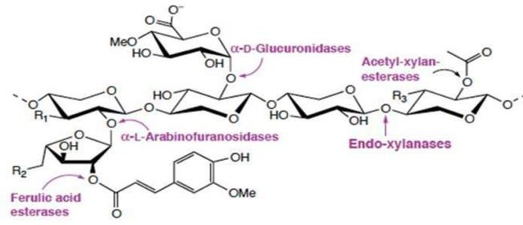

**Gambar2.5**Strukturkimiahemiselulosa (Sari & Suteja, 2023)

### Fungsi dan Sifat Hemiselulosa

### Hemiselulosa merupakan senyawa pembentukselulosa.Hemiselulosaberperansebagaipenopangdindingseldansebagaiperekatantarindividusel(perekatantarmikrofibrilselulosa).Hemiselulosamenyerupai selulosadandapatdihidrolisismenjadimanosa+galaktosadenganasamencer.Hemiselulosamerupakanpolisakaridayangmengisiruangantarseratselulosapadadindingseltumbuhan.Hemiselulosabersifatamorfdanbukanserat,sehinggamudahmengembangdanlarutdalamalkali.Kandunganhemiselulosa yang tinggi memberikan kontribusi pada ikatan antar serat, karenahemiselulosabentindaksebagaiperekatdalamsetiapserattunggal.Padasaatprosespemasakanberlangsung,hemiselulosaakanmelunak,danpadasaathemiselulosa melunak, serat yang sudah terpisah akan mudah menjadi berserabut(Indrainy, 2005).

### Karena struktur hemiselulosa yang amorf, semua reaksi hemiselulosa terjadi lebih cepat daripada selulosa, tetapi hemiselulosa yang berbeda memiliki alkalinitas dan ketahanan hidrolisis yang berbeda.Misalnya, glukomanan dan xilan tahan terhadap larutan basa kuat.Gugus asetil sangat sensitif terhadap alkali, sedangkan gugus arabinosa menyeimbangkan hemiselulosa dan meningkatkan ketahanannya terhadap alkali.Asam glukuronat dapat memperlambat pembelahan rantai karbohidrat melalui gugus akhir.

### Seperti selulosa, gugus OH hemiselulosa bergabung dengan eter dan ester.Namun, produk hemiselulosa eter dan ester tidak memiliki kegunaan komersial atau kepentingan teknis. Dalam keadaan basa, penyusutan akhir hemiselulosa menunjukkan reaksi yang sama seperti selulosa.Penguraian rantai selulosa dan hemiselulosa oleh alkali disebut "*pelling off*".Alkali dan suhu yang sangat tinggi menyebabkan dekomposisi hidrotilik pada ikatan glukosodik, dan dekomposisi hidrotilik ini disebabkan oleh asam.

1. **Perbedaan Selulosa dan Hemiselulosa**
2. Selulosa adalah polimer rantai panjang di dinding sel tanaman dasn merupakanpolimer yang paling banyak berlimpah dialam, polisakarida yang terdiri darimonomergula,dapatdidegradasi,biokampatibel.Materialterbarukan.Mudah larut dalam asam dan sukar larut dalam alkali, dan hasil hidrolisisselulosaakan menghasilkan D-glukosa.
3. Hemiselulosa adalah polimer yang saling terkait dari dinding sel tanaman,mudah larut dalam alkali dan sukar larut dalam asam, hemiselulosa akanmengalami reaksi oksidasi dan degredasi terlebih dahulu dibanding selulosakarenarantaimolekulhemiselulosalebihpendek,hasilhidrolisishemiselulosamenghasilkanD-xilosidanmonosakarida,danhemiselulosabukanmerupakan serat-seratpanjang seperti selulosa(Damhuri, 2010).
4. **Isolasi Hemiselulosa**

Isolasi hemiselulosa dari berbagai bahan berligniselulosa telah dilakukan oleh beberapapeneliti. Banyakpenelititelahmempelajariproseduryangberbeda,pelarutyangberbeda,kondisikerja danprosesekstraksihemiselulosa. Berbagaiprosedurtelahdikembangkanuntukmengisolasihemiselulosa,menggunakannatriumdankaliumhidroksida,hidrogenperoksida ataumenggunakanlarutanbariumhidroksidaataukalsiumhidroksidapadasuhuberbeda (Saha, 2003).

Berbagaimacambahandigunakandalamprosespemisahan,baikbahantumbuhanmaupunbahankimia. Hemiselulosajugamemerlukandesainprosespemisahanyangberbedasehinggamemilikikelarutanyangberbeda.Namun,keberadaanlignindanhubunganantaralignindankarbohidratmempengaruhiekstraksihemiselulosadaridindingselmatrikslignoselulosaAdanya ikatan hidrogen antara individu komponen polisakarida juga menghambat proses isolasi, sehingga diperlukan proses isolasi yang tepat agar dapat dipisahkan dari komponen polimer lain seperti selulosa dan lignin (Dumitriu, 2010).

Metode-metode isolasi hemiselulosa yang dapat dilakukan antara lain:

1. Hidrolisis Alkali

Pada perlakuan hidrolisis alkali ini adalah metode yang paling umum digunakan untuk delignifikasi bahan lignoselulosa. Perlakuan ini bertujuanuntukmengganggu struktur lignin dan memisahkan hubungan struktur antara lignin dan selulosa(Zhou*etal*.,2010). Dalam perlakuan ini juga mengakibatkan putusnya ikatan pada rantai selulosa. Jufrinaldi (2018) melaporkan telah berhasil melakukan delignifikasi menggunakan pemanasan gelombang iridiasi mikro. Metode iridiasi gelombang mikro terbukti lebih efisien dan efektif dibandingkan dengan moteode konvensional terutama dalam waktu proses. Perlakuan alkali biasanya dilakukan bersamaan dengan perlakuan asam. Metode ini merupakan proses yang sederhana, ekonomis dan juga ramah lingkungan. Namun, penting untuk diperhatikan bahwa proses ini masih perlu dikontrol dengan hati-hati untuk menghindari hal yang tidak diinginkan seperti degradasi selulosa.

1. Hidrolisis Asam

Untuk hidrolisis asam ini yaitu proses perlakuan umum yang paling banyak digunakan karena waktu reaksinya lebih singkatdibandingkanperlakuanlainnya. Asam bersenyawaan klorida, asam peroksida sering digunakan dalam perlakuan asam ini karena selain berfungsi sebagai delignifikasi juga berfungsi sebagai pemutih (Purwaningsih, 2012). Putih yang dihasilkan menggunakan asam peroksida lebih gelap dibandingkan dengan asam berklorida tetapi dampak terhadap lingkungan dapat di minimalisasi apabila menggunakan asam peroksida. Selain senyawa asam tersebut, asam sulfat juga sering digunakan dalam perlakuan asam.

1. Ledakan uap

Proses perlakuan ledakan uap telah diselidiki sebagai metode pulp mekanis yang menjanjikan karena menawarkan banyak hal menarik dibandingkan dengan teknologi lain seperti investasi modal lebih rendah, dampak lingkungan lebih rendah, lebih sedikit bahan kimia proses berbahaya dan kondisi dan lebih banyak potensi energy efisiensi (Pandey et al., 2015). Proses perlakuan ledakan uap dibagi ke dalam dua tahap yaitu ekstraksi untuk pemulihan selulosa berderajat polimer rendah dan peresapan asam mineral kuat. Beberapa penulis melaporkan bahwa ledakan uap memungkinkan pemecahan bahan lignoselulsoa komponen dengan pemanasan uap, gaya geser akibat ekspansi kelembaban dan hidrolisis ikatan glikosidik oleh asam organic yang terbentuk selama proses (Jacquet et al., 2015).

1. Ekstruksi

Teknologi ekstruksi adalah metodehidrolisissuhutinggidengandurasipendek dengan keuntungan seperti fleksibilitas tinggi,prosesyangramahlingkungan dan tidak adanya efluen (Merci *et al*., 2015). Melaporakan bahwa metode ekstruksi dibagi menjadi dua tahap yaitu ekstruksi dengan ekstruksi basa natrium hidroksida dan ekstruksi asam sulfat. Teknologi ekstruksi dapat dijalankan pada proses dengan kadar air yang lebih rendah.

1. Enzimatik

Teknologienzimatik adalah teknologiterbaruyangdigunakandalamisolasiselulosa. Belum banyak peneliti yang melaporkan tentang isolasi selulosa. Hal ini mungkin dikarenakan proses enzimatik lebih mahal dilihat darinilai ekonomi tetapi mampu menghasilkan selulosa dengan kris kristalinitas lebihrendah(Hanna*et al*., 2001). Adapaun cara mengubah polisakarida menjadi selulosa, hemiselulosa dan lignin dapat dilihat pada Tabel 2.1

**Tabel 2.1** Cara mengubah mengubah polisakarida menjadi selulosa, hemiselulosa dan lignin.

|  |  |  |
| --- | --- | --- |
| **No** | **Caramengubahpolisakaridamenjadi** | |
| **1.** | Selulosa | Dapatdiperolehdengancaramerubahglukosa menjadi monomer glukosadengan cara hidrolisis asam atauanzimatis |
| **2.** | Hemiselulosa | Dihidrolisisdenganasammenjadimonomeryangmengandungglukosa |
| **3.** | Lignin | Dihidrolisisdenganadanyaikataneter |

1. **Kegunaan Hemiselulosa dalam Kesehatan**

Serat merupakan bagian tumbuhan yang tidak dapat diserap oleh tubuh. Namunbelakanganini,istilahserattelahberkembanguntuklebihmemahamiperannyadalamtubuh. Dalam ilmu gizi,inimengacupada semua material struktural sel tumbuhan yang diambil dalam makanan kita yang resisten terhadap saluran pencernaan. Kandunganseratyangdianjurkanadalah25g/1000kaloridanmenurut(Hardiansyah,2004). AnikHermaningsih,2010.Mengemukakanbeberapamanfaatseratpanganuntuk Kesehatan yaitu:

1. Mengontrol Berat Badan atau Kegemukan (Obesitas)

Serat larut air (soluble fiber), seperti pektin serta beberapa hemiselulosa mempunyai kemampuan menahan air dan dapat membentuk cairan kental dalam saluran pencernaan. Sehingga makanan kaya akan serat, waktu dicerna lebih lama dalam lambung, kemudian serat akan menarik air dan memberi rasa kenyang lebih lama sehingga mencegah untuk mengkonsumsi makanan lebih banyak. Makanan dengan kandungan serat kasar yang tinggi biasanya mengandung kalori rendah, kadar gula dan lemak rendah yang dapat membantu mengurangi terjadinya obesitas.

1. Penanggulangan Penyakit Diabetes

Serat pangan mampu menyerap air dan mengikat glukosa, sehingga mengurangi ketersediaan glukosa. Diet cukup serat juga menyebabkan terjadinya kompleks karbohidrat dan serat, sehingga daya cerna karbohidrat berkurang. Keadaan tersebut mampu meredam kenaikan glukosa darah dan menjadikannya tetap terkontrol.

1. Mencegah Gangguan Gastrointestinal

Konsumsi serat pangan yang cukup, akan meningkatkan air dalam feses dan menghasilkan feses yang lembut dan tidak keras sehingga hanya dengan kontraksi otot yang rendah feses dapat dikeluarkan dengan lancar.Hal ini berdampak pada fungsi gastrointestinal lebih baik dan sehat.

1. Mencegah Kanker Kolon (Usus Besar)

Penyebab kanker usus besar diduga karena adanya kontak antara sel-sel dalam usus besar dengan senyawa karsinogen dalam konsentrasi tinggi serta dalam waktu yang lebih lama. Beberapa hipotesis dikemukakan mengenai mekanisme serat pangan dalam mencegah kanker usus besar yaitu konsumsi serat pangan tinggi maka akan mengurangi waktu transit makanan dalam usus lebih pendek, serat pangan mempengaruhi mikroflora usus sehingga senyawa karsinogen tidak terbentuk, serat pangan bersifat mengikat air sehingga konsentrasi senyawa karsinogen menjadi lebih rendah.

1. Mengurangi Tingkat Kolesterol dan Penyakit Kardiovaskuler

Lemak di dalam usus halus, dengan begitu serat dapat menurunkan tingkat kolesterol dalam darah sampai 5% atau lebih. Dalam saluran pencernaan serat dapat mengikat garam empedu (produk akhir kolesterol) kemudian dikeluarkan bersamaan dengan feses. Dengan demikian serat pangan mampu mengurangi kadar kolesterol dalam plasma darah sehingga diduga akan mengurangi dan mencegah resiko penyakit kardiovaskuler.

1. **Serbuk**

Serbuk mempunyai arti kata yang bermacam-macam dalam dunia farmasi. Serbuk dapat digunakan untuk menjelaskan bentuk fisik bahan, yaitu partikel halus yang didapatkan dari proses penggerusan bahan kering. Arti kata serbuk juga dapat digunakan untuk menjelaskan jenis bentuk sediaan farmasi, yaitu serbuk oral dan serbuk topikal. Serbuk oral merupakan serbuk bahan obat yang bertujuan untuk pemakaian dalam, sedangkan serbuk topikal merupakan serbuk bahan obat yang bertujuan untuk pemakaian luar.

Berdasarkan Farmakope Indonesia Edisi IV sediaan serbuk merupakan campuran kering bahan obat atau zat kimia yang dihaluskan, ditujukan untuk pemakaian oral atau untuk pemakaian luar. Serbuk memiliki rentang ukuran partikel berkisar 0,1-10.000 µm. Bentuk sediaan serbuk memiliki luas permukaan yang besar dibandingkan bentuk sediaan solida lainnya (tablet, kapsul, dan pil), karena memiliki luas permukaan yang besar menyebabkan bentuk sediaan serbuk lebih mudah larut dan terdispersi. Bentuk sediaan serbuk juga mudah digunakan untuk pasien anak-anak dan pasien lanjut usia karena sediaan serbuk oral dapat dicampurkan dalam makanan atau dicampurkan dengan air minum.

1. **Keuntungan dan Kerugian Sediaan Serbuk**

Sediaan serbuk memiliki beberapa keuntungan di antaranya adalah:

1. Dapat dilakukan kombinasi beberapa bahan obat sesuai dengankebutuhan pasien
2. Sediaan serbuk memungkinkan mengubah jumlah obat untuk tiap dosisnya sesuai dengan keadaan pasien.
3. Mempunyai luas permukaan yang lebih besar, sehingga sediaan serbuk mudah terdispersi dan lebih larut dibandingkan bentuk sediaan solida lainnya misalnya tablet, kapsul, dan pil.
4. Lebih stabil secara kimia dibanding bentuk sediaan likuida.
5. Dapat digunakan untuk pasien anak-anak atau pasien dewasa yang memiliki masalah sukar menelan.
6. Sediaan serbuk memiliki ukuran partikel yang kecil sehingga disolusi dalam cairan tubuh lebih cepat dibandingkan bentuk sediaan padat tablet dan pil.
7. Bahan obat yang terlalu besar volumenya untuk dibuat sediaan solida lainnya (misalnya dibuat tablet atau kapsul), dapat dibuat dalam bentuk sediaan serbuk.

Selain memiliki beberapa keuntungan, sediaan serbuk juga memiliki beberapa kerugian antara lain:

1. Sediaan serbuk tidak cocok digunakan untuk bahan obat yang bersifat higroskopis atau mudah terurai jika kontak dengan udara.
2. Bahan obat yang memiliki rasa dan bau yang tidak enak sulit untuk tertutupi, sehingga dibutuhkan penambahan corigens saporis.
3. Memerlukan waktu peracikan yang relatif lama untuk sediaan serbuk puyer dokter.
4. Pada penyimpanan sediaan serbuk kadang mengalami lembab atau basah.
5. **Persyaratan Sediaan Serbuk**

Secara umum sediaan serbuk memiliki persyaratan sebagai berikut:

1. Memenuhi uji keseragaman bobot atau keseragaman kandungan

Keseragaman bobot dalam hal ini berarti seragam dalam bobot, sedangkan keseragaman kandungan yaitu seragam dalam bahan obat yang terkandung, di mana hal ini berlaku untuk pulveres (serbuk terbagi) yang mengandung bahan obat keras, narkotika, dan psikotropika.

1. Homogen

Homogenitas suatu sediaan serbuk dipengaruhi oleh ukuran partikel bahan obat dan densitas atau berat jenis bahan obat. Jika perbedaan ukuran partikel terlalu besar akan menyebabkan campuran berlapis sehingga sebelum dicampur harus dibuat sama terlebih dahulu. Hal ini dapat diatasi dengan penggerusan kedua bahan, sampai mendapatkan ukuran partikel yang sama.

1. Kering

Sediaan serbuk tidak boleh menggumpal atau mengandung air sehingga bahan obat yang bersifat higroskopis dan delikuesen tidak disarankan untuk dijadikan sediaan serbuk.

1. Halus

Sediaan serbuk jika memiliki ukuran partikel yang sangat halus, maka serbuk akan lebih homogen, proses disolusi semakin cepat sehingga kadar obat dalam darah yang tinggi akan cepat untuk dicapai, semakin halus serbuk maka akan memiliki luas pemukaan yang besar sehingga memberi daya adsorpsi yang besar.

1. **Macam-macam Sediaan Serbuk**

Secara umum sediaan serbuk dibagi menjadi dua yaitu serbuk tak terbagi (pulvis) dan serbuk terbagi (pulveres).

1. Pulvis (Serbuk tak Terbagi)

Pulvis merupakan serbuk yang tidak terbagi-bagi, umumnya bertujuan untuk pemakaian topikal sebagai serbuk tabur atau bedak. Pemakaian pulvis bisa juga untuk pemakaian oral melalui mulut. Sediaan Pulvis dapat digolongkan menjadi beberapa jenis, yaitu:

a. Serbuk Tabur/Pulvis adspersorius

Serbuk tabur adalah serbuk ringan untuk penggunaan topikal. Syarat khusus untuk sediaan serbuk tabur adalah. bebas dari sifat fisik yang dapat menyebabkan iritasi, mudah. mengalir, dapat tersebar merata, dapat melekat pada kulit, bila perlu mampu menyerap cairan. Pemakaian untuk sediaan serbuk tabur adalah tidak boleh digunakan pada luka terbuka. Pada umumnya untuk sediaan serbuk tabur harus melewati ayakan dengan derajat halus 100mesh, hal ini bertujuan agar tidak menimbulkan iritasi pada bagian yang peka.

b. Serbuk Effervescent/Pulvis effervescent

Serbuk effervescent ini merupakan serbuk yang digunakan untuk pemakaian dalam yang terdiri campuran asam (asam sitrat, asam tartrat) dan basa (Na-karbonat, Na-Bikarbonat) yang akan melepaskan gas CO, bila dilarutkan dalam air. Gas CO, yang dihasilkan dalam sediaan ini mempunya fungsi sebagai pengobatan, dan mempercepat absorpsi. Salah satu tujuan dibuat sediaan serbuk effervescent adalah untuk menutupi rasa bahan obat yang tidak enak/pahit.

c. Serbuk Gigi/Pulvis dentrificius

Sediaan serbuk gigi mengandung bahan penggosok/ abrasive, deterjen/sabun, dan flavor.

1. Pulveres (Sediaan Terbagi)

Pulveres merupakan serbuk yang dibagi dalam bobot yang lebih kurang sama, dibungkus dengan kertas perkamen atau bahan pengemas lain yang cocok. Salah satu kelebihan dari sediaan pulveres adalah dosisnya mudah diatur dan kombinasi bahan obat dapat disesuaikan dengan kebutuhan pasien.

1. **Penyimpanan Sediaan Serbuk**

Sediaan serbuk harus disimpan di tempat yang kering. Wadah yang digunakan harus dapat melindungi serbuk dari cahaya, udara, dan kelembaban. Sediaan serbuk merupakan sediaan yang terdiri dari bahan kering, sehingga umumnya stabil selama terlindung dari lembab dan panas. Selain itu wadah untuk menyimpan sediaan serbuk juga harus tertutup rapat, hal ini bertujuan untuk mencegah terurainya bahan obat. Wadah yang digunakan untuk menyimpan sediaan serbuk bervariasi tergantung kebutuhan.

1. **Pengayak dan Derajat Halus Serbuk**

Derajat kehalusan serbuk merupakan ukuran kasar atau halusnya suatu serbuk. Hal tersebut dapat ditentukan dengan menggunakan alat yaitu saringan atau pengayak. Pengayak terdiri dari serangkaian saringan dengan ukuran variasi tertentu dan lubang-lubang, dimulai dari yang terbesar hingga kemudian ke yang terkecil. Serbuk yang akan diuji ditaburkan diatas pengayak terbesar kemudian ditepuk-tepuk untuk memisahkan partikel-partikel yang berukuran besar. Proses ini dilakukan secara berurutan dengan pengayak yang lebih kecil yang pada akhirnya hanya partikel-partikel serbuk tersisa yang mampu melalui saringan terkecil. Derajat kehalusan serbuk ditetapkan dalam persentase berat partikel yang mampu melalui saringan dari yang terbesar ke yang terkecil.

Menurut Farmakope Indonesia Edisis III, Pengayak dibuat dari kawat logam atau bahan lain yang cocok dengan penampang melintang yang sama diseluruh bagian. Jenis pengayak dinyatakan dengan nomor yang menunjukkan jumlah lubang tiap 2,54 cm dihitung searah dengan panjang kawat.

Derajat kehalusan serbuk dinyatakan dengan nomor pengayak. Jika derajat halus suatu serbuk dinyatakan dengan 1 nomor, maksudnya semua serbuk dapat melalui pengayak dengan nomor tersebut. Jika derajat halus suatu serbuk dinyatakan dengan 2 nomor, maksudnya bahwa semua serbuk dapat melalui pengayak dengan nomor terendah dan tidak lebih dari 40% serbuk melewati pengayak dengan nomor tertinggi.

Dalam beberapa hal digunakan juga istilah umum untuk menyatakan derajat halus serbuk yang disesuaikan dengan nomor pengayak sebagai berikut:

1. Serbuk sangat kasar adalah serbuk (5/8)
2. Serbuk kasar adalah serbuk (10/40)
3. Serbuk agak kasar adalah serbuk (22/60)
4. Serbuk agak halus adalah serbuk (44/85)
5. Serbuk halus adalah serbuk (85)
6. Serbuk sangat halus adalah serbuk (120/200 [300]) (Ambari *et al.*, 2021)
7. **Evaluasi Serbuk**
8. **Uji Organoleptis**

Uji organoleptik dilakukan untuk mengetahui spesifikasi dari suatu serbuk. Pengujian organoleptik terdiri dari pengamatan visual, pengujian rasa, pengujian bau dan bentuk. Pengamatan visual dilakukan terhadap tekstur warna serbuk tersebut**.**

1. **Nanopartikel**

Kata 'nano' berasal dari bahasa Yunani 'nanos' yang berarti kerdil. Nano teknologi adalah ilmu yang mempelajari benda yang sangat kecil, mulai dari kegunaan dan manipulasinya dalam skala kecil. Hal ini dapat memberikan kesempatan untuk pengembangan materi, termasuk dalam aplikasi medical, dimana teknik konvensional sudah tidak bermanfaat lagi. nanopartikel adalah partikel koloid yang berkisar pada ukuran diameter 10-1000 nm. Karakterisasi sederhana yang dapat dilakukan dalam penentuan ukuran nanopartikel yaitu dengan cara melihat tampilan visual hasil formulasi yang diperoleh. Karakterisasi visual formula nanopartikel dapat diketahui dengan dihasilkan dispersi yang homogen, transparan dan tembus cahaya (Annisa, 2020).

Pada dasarnya nanopartikel dapat dibagi menjadi dua bagian yaitu nanokristal dan nanocarrier. Nanocarrier memiliki berbagai macanmenis seperti nanotube, liposom, nanopartikel lipid padat (solid lipid nanoparticles/SLN), misel dendrimer, nanopartikel polimerik dan lain-lain.

1. Nanokristal

Nanokristal merupakan penggabungan dari ratusan atau ribuan molekul yang membentuk kristal, terdiri dari senyawa obat murni dengan penyalutan tipis dengan menggunakan surfaktan. Proses pembuatan nanokristal disebut nanonisasi. Nanokristal hanya memerlukan sedikit surfaktan untuk stabilisasi permukaankarena gaya elektrostatik.

1. Nanocarrier
2. Nanotube

Nanotube merupakan lembaran atom yang diatur dalam bentuk tube atau struktur menyerupai benang dalam skala nanometer. Struktur ini mempunyai rongga di tengah, dan memiliki struktur menyerupai sangkar yang berbahan dasar karbon. Nanotube terdiri dari dua macam jenis yaitu nanotube yang berdinding tunggal dan nanotube yang berndinding ganda. Nanotube berdinding tunggal dapat digunakan sebagai sistem pembawa obat dan gen karena bentuk fisiknya yang menyerupai asam nukleat. Nanotube berdinding ganda dapat pula digunakan sebagai sistem pembawa untuk transformasi khususnya untuk sel bakteri dan untuk elektroporasi sel dalam skala nano.

1. Nanopartikel Lipid Padat (Solid Lipid Nanoparticles/SLN)

Nanopartikel Lipid Padat (Solid Lipid Nanoparticles/SLN) SLN merupakan pembawa koloidal berbahan dasar lipid padat berukuran submikronik (50-1000nm) yangterdispersi dalam air atau dalam larutan surfaktan dalam air. SLN berisi inti hidrofob yang padat dengan disalut oleh fosfolipid lapis tunggal. Inti padat berisi senyawa obat yang dilarutkan atau didispersikan dalam matrik lemak padat yang mudah mencair, Rantai hidrofob fosfolipid ditanamkan pada matriks lemak. Emulgator ditambahkan pada sistem sebagai penstabil fisik. SLN dibuat dengan berbagai macam teknik seperti homogenisasi tekanan tinggi, pembentukan mikroemulsi, preseipitasi dan sebagai nanopelet lipid dan liposfer.

1. Nanopartikel Polimerik

Nanopartikel adalah struktur koloidal berukuran nanometer yang terdiri dari polimer sintesis atau semisintesis dengan rentang ukuran 10-1000nm. Berdasarkan metode pembuatannya, dapat diperoleh nanosfer atau nanokapsul yang didalamnya terdapat obat baik dengan cara dilarutkan, dijerat, dikapsulasi atau diikatkan dengan matrik nanopartikel.

Nanopartikel polimerik meliputi nanokapsul dan nanosfer. Nanokapsul terdiri atas polimer yang membentuk dinding yang melingkupi inti dalam tempat dimana senyawa obat dijerat. Nanosfer dibuat dari matrik polimer padat dan didalamnya terdispersi senyawa obat. Polimer alam yang biasa digunakan sebagai bahan dasar pembuatan nanopartikel polimerik. Polimer alam tersebut antara lain kitosan, gelatin, albumin, dan natrium alginat. Beberapa polimer sintesis yang biasa digunakan sebagai bahan untuk nanopartikel polimerik antara lain poli asam laktat (PLA), poli asam glikolat (PGA), poli asam laktat-glikolat (PLGA) dan poli metilmetakrilat (PMMA).

Material polimer memiliki sifat-sifat yang menguntungkan meliputi kemampuan terdegradasi dalam tubuh, modifikasi permukaan, dan fungsi yang dapat disesuaikan dengan keinginan. Sistem polimerik dapat mengatur sifat farmakokinetik dari obat yang dimuatkan yang mengakibatkan obat berada dalam keadaan stabil. Kelebihan-kelebihan tersebut membuktikan bahwa nanopartikel polimerik merupakan sistem yang efektif dalam menjerat atau mengenkapsulasi obat-obat bioteknologi yang biasanya sensitif terhadap perubahan lingkungan. Nanopartikel polimerik yang mengikat peptida dapat digunakan sebagai penghantaran melalui oral yang diperpanjang dan dapat meningkatkan penyerapan dan ketersediaan hayati.

1. **Manfaat Nanopartikel**

Manfaat utama pembuatan nanopartikel dalam sistem penghantaran obat adalah untuk mengatur ukuran partikel dan pelepasan zat aktif pada tempat spesifik di dalam tubuh sebagai sasaran pengobatan. Kelebihan dalam penggunaan nanopartikel sebagai sistem penghantaran obat antara lain ukuran partikel dan karakteristik permukaan nanopartikel dapat dengan mudah dimanipulasi sesuai dengan target pengobatan, nanopartikel dapat mengatur dan memperpanjang pelepasan obat selama proses transport obat ke sasaran, obat dapat dimasukkan kedalam sistem nanopartikel tanpa reaksi kimia dan sistem nanopartikel dapat diterapkan untuk berbagai sasaran pengobatan karena nanopartikel masuk kedalam sistem peredaran darah dan dibawa oleh darah menuju target pengobatan.

1. **Karakterisasi Nanopartikel**

Penentuan karakteristik nanopartikel diperlukan untuk mendapatkan pengertian mekanis dari nanopartikel. Karakteristik dari suatu nanopartikel ini dapat digunakan untuk pengembangan formulasi, memperkirakan kinerja secara in vivo dan untuk mengasi masalah-masalah dalam proses pembuatan nanopartikel.

Ukuran dan distribusi partikel merupakan karakteristik yang paling penting dalam sistem nanopartikel. Hal ini dapatdigunakan untuk memperkirakan distribusi secara in vivo, biologis, toksisitas dan kemampuan untuk tagetting dari sistem nanopartikel. Pelepasan obat juga dipengaruhi dari ukuran partikel. Semakin kecil ukuran partikel maka semakin besar luas permukaannya. Partikel yang besar dan memiliki inti yang besar akan memungkinkan lebih banyak obat yang dapat dienkapsulasi dan sedikit demi sedikit berdifusi keluar.

1. **Evaluasi Nanopartikel**
2. **Ukuran Partikel**

Ukuran partikel merupakan karakteristik yang paling penting dalam suatu sistem nanopartikel. Banyak penelitian yang menunjukan bahwa partikel dengan ukuran nano memiliki sejumlah kelebihan dibandingkan mikropartikel sebagai sistem penghantaran obat. Umumnya nanopartikel memiliki serapan intraseluler yang relatif mikropartikel. Pengujian ukuran partikel larutan nanopartikel dilakukan menggunakan Particel Sizer.

1. **Morfologi Nanopartikel**

Scanning electron microscope (SEM) merupakan metode yang digunakan untuk mengevaluasi morfologi dari nanopartikel.

1. **Evaluasi Sensoris Kelarutan**
2. **Uji Kelarutan**

Istilah kelarutan sangatlah banyak digunakan dalam proses pembuatan sediaan farmasi maupun di bidang penelitian yang lain. Kelarutan adalah sifat dari zat kimia padat, cair atau gas yang terlarut dalam pelarut padat, cair atau gas sehingga membentuk larutan yang homogen (satu fasa) dari zat terlarut (solute) di dalam pelarut (solvent). Definisi kelarutan juga terbagi menjadi kelarutan secara kuantitatif dan kualitatif. Secara kuantitatif kelarutan adalah sejumah miligram (mg) tertentu partikel solute yang diperlukan untuk menghasilkan suatu larutan yang jenuh. Lalu secara kualitatif, kelarutan adalah dua fase atau lebih zat yang tercampur dan menghasilkan larutan yang homogen**.**

Kelarutan dari suatu zat sangat bergantung pada pelarutnya serta suhu dan juga tekanan pada saat proses melarutkan. Tingkat kelarutan dari suatu zat dalam pelarut diukur sebagai konsentrasi jenuhnya (saturation) yang artinya penambahan suatu solute tidak akan membuat konsentrasi dalam larutan meningkat. Secara umum pelarut merupakan suatu cairan/likuid dalam bentuk tunggal maupun campuran.

IUPAC mengartikan kelarutan sebagai komposisi secara analitik atau terukur dari larutan jenuh yang dinyatakan sebagai sejumlah tertentu solute di dalam sejumlah tertentu solvent. Kelarutan dapat dinyatakan dalam beberapa satuan konsentrasi seperti molalitas, fraksi mol, rasio mol, dan sebagainya. Penerapan kelarutan dalam lingkup yang luas dari berbagai macam sudut pandang juga menyatakan kelarutan dalam satuan massa (g solute/kg solvent dan g/100 mL) (Imtihani et al, 2020). Menurut Farmakope Indonesia ada beberapa kriteria kelarutan dapat dilihat pada tabel 2.2.

**Tabel 2.2** Kriteria kelarutan

|  |  |
| --- | --- |
| Istilah Kelarutan | Jumlah bagian pelarut diperlukan untuk melarutkan 1 bagian zat |
| Sangat mudah larut | Kurang dari 1 |
| Mudah larut | 1 sampai 10 |
| Larut | 10 sampai 30 |
| Agak sukar larut | 30 sampai 100 |
| Sukar Larut | 100 sampai 1000 |
| Sangat sukar larut | 1000 sampai 10.000 |
| Praktis tidak larut | Lebih dari 10.000 |

1. **Spektrofotometer *Fourier Transform Infrared* (FTIR)**

FTIR merupakan salah satu instrumen yang menggunakan prinsip spektroskopi yaitu teknik pengukuran untuk mengumpulkan spectrum inframerah. Energi yang diserap sampel pada berbagai frekuensi sinar inframerah direkam, kemudian diteruskan ke interferometer. Secara umum, spektrofotometer FTIR sama seperti spektrofotometer IR, yang membedakan antara keduanya adalahsistem optik yang dikembangkan pada berkas sinar inframerah. Pada spektrofotometer FTIR, sistem optik yang digunakan adalah laser dan neon sedangkan spektrofotometer IR adalah cermin diam dan Nernst glower. Tujuan utama pengujian dengan spektrofotometer FTIR adalah untuk mengetahui gugus fungsi yang terdapat pada suatu senyawa. (Dalimunthe, 2020).

Senyawa kimia yang memiliki ikatan kovalen, baik senyawa organik maupun anorganik akan menyerap radiasi elektromagnetik pada frekwensi yang berbeda dalam daerah infra merah. Terjadinya absorbsi adalah karena molekul tereksitasi ke tingkat energi yang lebih tinggi ketika mengabsorbsi radiasi infra merah. Karena setiap ikatan yang berbeda memiliki frekuensi getaran yang berbeda dan ikatan yang sama dari dua senyawa yang berbeda berada dalam lingkungan yang berbeda, maka tidak ada dua molekul yang berbeda strukturnyamemiliki spektrum infra merah yang sama (Dalimunthe, 2020).

Adapun tabel frekuensi regangan inframerah dapat dilihat pada Tabel 2.3.

**Tabel 2.3** Frekuensi regangan inframerah unutk beberapa jenis ikatan

|  |  |  |  |
| --- | --- | --- | --- |
| **JenisIkatan** | **Gugus** | **Golongan**  **Senyawa** | **Kisaran**  **Frekuensi(cm1)** |
| Ikatantunggal  denganHidrogen | C-H | Alkana | 2850-3000 |
|  | =C-H | Alkenadan  senyawaaromatik | 3030-3140 |
|  | ≡C-H | Alkuna | 3300 |
|  | O-H | Alkoholdanfenol | 3500-3700(bebas)  3200-3500  (berikatanhydrogen) |
|  |  | Asamkarboksilat | 2500-3000 |
|  | N-H | Amina | 3200-3600 |
|  | S-H | Tiol | 2550-2600 |
| Ikatanrangkap | C=C | Alkena | 1600=1680 |
|  | C=N | Imina,Oksim | 1500-1650 |
|  | C=O | Aldehit,Keton,  ester,asamkarboksilat | 1650-1780 |
| Ikatanrangkap  Tiga | C≡C | Alkuna | 2100-2260 |
|  | C≡N | Nitrit | 2200-2400 |

1. ***Particle Size Analyzer* (PSA)**

Salah satu instrument yang digunakan untuk melakukan pengukuran ukuran partikel adalan Particle Size Analyzer. Alat particle size analyzer memiliki sistem kerja metode Dynamic Lights Scattering (DLS) dengan panjang gelombang maksimum 633 nm. Dalam penggunaannya di laboratorium *particle size analyzer* (PSA) digunakan untuk mengukur ukuran partikel pada jenis sampel padat, emulsi, aerosol dan suspensi. Selain sampel-sampel laboratorium *particle size analyzer* (PSA) juga banyak digunakan pada dunia industri mulai dari makanandan minuman, hingga obat-obatan, cat, pelapis dan formulasi kimia khusus lainnya, serta komposit, memanfaatkan instrumen PSA ini.

Dalam bidang farmasi *particle size analyzer* (PSA) digunakan sebagai kontrol kualitas produk untuk menentukan suatu produk memenuhi standar tertentu. Pilihan metode pengukuran ukuran partikel tentunya tergantung pada jenis partikel yang dianalisis dan ukuran sampel.

Alat *particle size analyzer* ini bekerja berdasarkan hamburan cahaya pada suatu partikel sampel. Alat *particle size analyzer* (PSA) memanfaatkan sumber cahaya dan detektor dari tabung photo multiplier dan forodioda. Munculnya cahaya dari alat *particle size analyzer* (PSA) akan dihamburkan oleh partikel di dalam sampel. Cahaya yang dihamburkan akan berbanding terbalik dengan ukuran partikel tersebut. Sinar analog akan dihasilkan dari hamburan cahaya dan akan menghasilkan sinyal analog yang akan diubah menjadi sinyal digital kemudian diolah menjadi hasil deret hitung.

*Particle Size Analyzer* (PSA) menggunakan prinsip dari laser diffraction. Laser diffraction adalah ketika partikel-partikel melewati berkas sinar laser dan cahaya dihamburkan oleh partikel-partikel tersebut. Distribusi dari intensitas yang dihamburkan ini yang akan dianalisis oleh komputer sebagai haasil distribusi ukuran partikel (Dalimunthe, 2020).

1. ***Ball Milling***

*Ball mill* adalah salah satu jenis alat penghancur berbentuk silinder yang digunakan untuk menggiling atau mencampur material, seperti biji, zat kimia, keramik dan cat. Pada *ball mill*, digunakan media penggiling berupa bola. Bahan pembuat bola dapat berupa keramik, batuan, ataupun stainless steel. Namun, bola yang biasanya digunakan adalah bola stainless steel (Bhatt, 2007).Prinsip kerja metode *ball miling* didasarkan pada tumbukan dan gesekan. Pengurangan ukuran terjadi akibat tumbukan dan gesekan dari bola-bola yang jatuh dari bagian atas wadah selama proses berlangsung (Saraswathi, 2016).

1. **Kelebihan dan Kekurangan *Ball Mill***

*Ball Mill* memiliki beberapa kelebihan di antaranya adalah:

1. Mampu menggiling berbagai jenis material dengan karakteristik dan derajat kekerasan yang berbeda.
2. Dapat digunakan untuk proses yang mengharuskan dalam konsdisi tertutup, seperti proses pada material beracun.
3. Menghasilkan serbuk yang sangat halus.
4. Dapat digunakan secara kontinyu dan alat pemisah dapat digunakan bersama dengan *mill,* sehingga partikel terpisah dengan baik dan cocok untuk penggilingan basah atau kering

Selain memiliki beberapa kelebihan, *ball mill* juga memiliki beberapa kekurangan antara lain:

1. Dapat merusak material akibat kontaminasi, baik dari bola ataupun lapisan wadah.
2. Material lembek atau lengket dapat menyebabkan masalah dengan penempelan pada sisi *ball mill.*
3. Prosesnya membutuhkan waktu yang cukup lama.
4. *Ball mill*merupakan mesin yang sangat berisik sehingga cukup mengganggu, terutama pada penggilingan logam.
5. **Peralatan*Ball Mill***

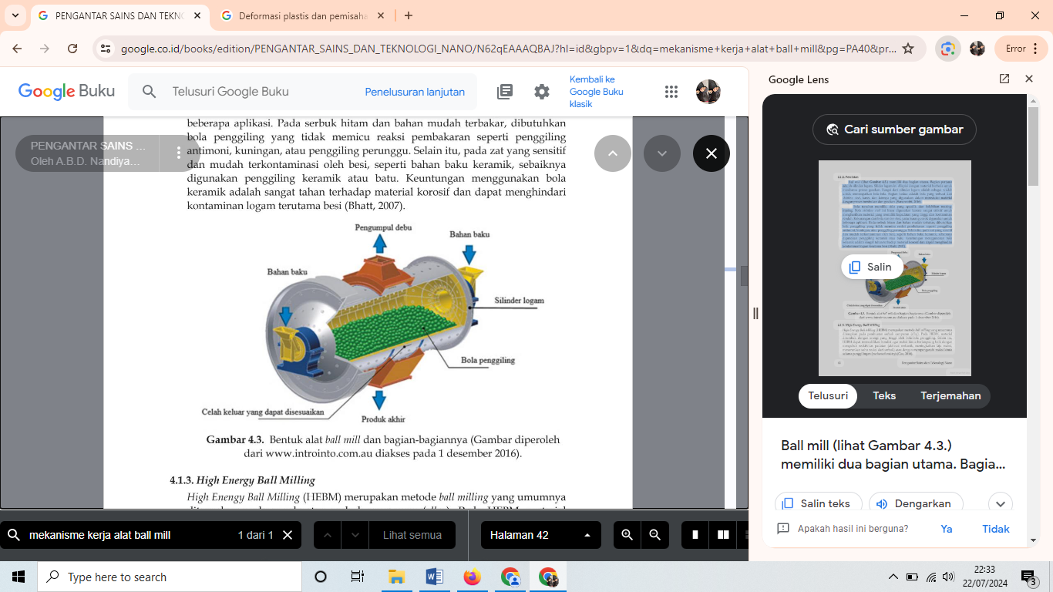*Ball mill* memiliki dua bagian utama. Bagian pertama adalah silinder logam. Silider logam ini dilapisi dengan material berbeda untuk membantu proses gesekan. Fungsi dari silinder logam adalah sebagai wadah untuk menempatkan bola-bola. Bagian kedua adalah bola yang terbuat dari stainless steel, karet, dan lainnya yang digunakan dalam mereduksi material dengan proses tumbukan dan gesekan. Bola tersebut memiliki sifat yang spesifik dan kelebihan masing- masing. Bola stainless steel ini biasa digunakan karena sangat efektif untuk menghasilkan material yang memiliki kepadatan yang tinggi dan kontaminasi rendah. Kekurangan dari bola stainless steel, yaitu kurang cocok digunakan untuk beberapa aplikasi. Pada serbuk hitam dan bahan mudah terbakar, dibutuhkan bola penggiling yang tidak memicu reaksi pembakaran seperti penggiling antimoni, kuningan, atau penggiling perunggu. Selain itu, pada zat yang sensitif dan mudah terkontaminasi oleh besi, seperti bahan baku keramik, sebaiknya digunakan penggiling keramik atau batu. Keuntungan menggunakan bola keramik adalah sangat tahan terhadap material korosif dan dapat menghindari kontaminan logam terutama besi (Bhatt, 2007). Alat *ball mill* dapat dilihat pada Gambar 2.6.

**Gambar 2.6** Alat *ball mill*

1. **Mekanisme Kerja *Ball Mill***

Secara umum, proses milling menggunakan ball mill dapat dilihat bahwa material ditumbuk oleh dua buah bola. Akibat dari tumbukan bola tersebut, material mengalami deformasi elastis yang dilanjutkan dengan mengalami deformasi plastis. Setelah deformasiplastis terjadi, material akan mengalami patah/pecah membentuk material lebih kecil. Proses ini terus berlanjut hingga material tersebut memiliki ukuran nanometer. Proses *milling* menggunakan *ball mill*dapat dilihat pada Gambar 2.7.

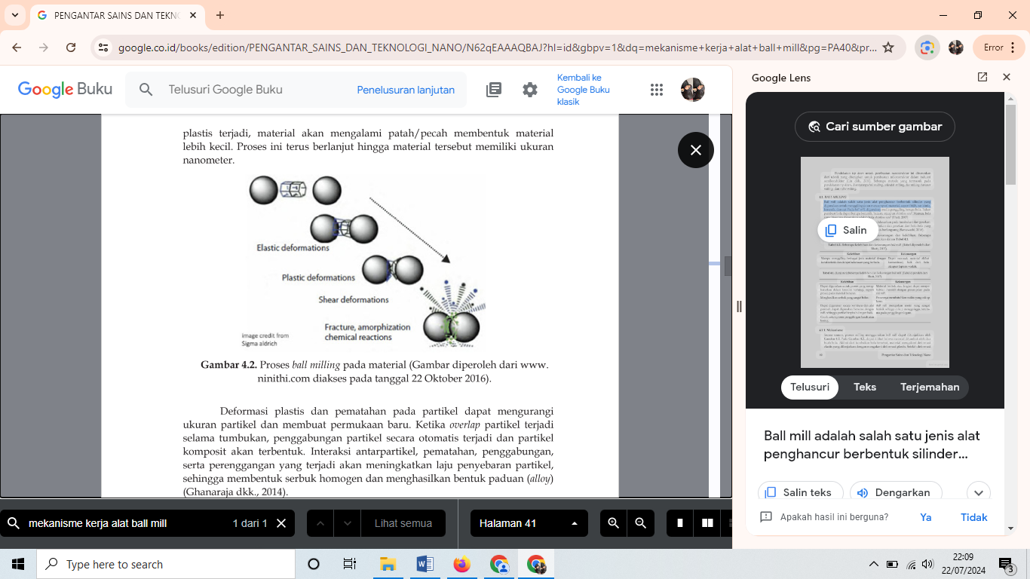

**Gambar 2.7** Proses *ball milling* pada material

Deformasi plastis dan pematahan pada partikel dapat mengurangi ukuran partikel dan membuat permukaan baru. Ketika overlap partikel terjadi selama tumbukan, penggabungan partikel secara otomatis terjadi dan partikel komposit akan terbentuk. Interaksi antarpartikel, pematahan, penggabungan, serta perenggangan yang terjadi akan meningkatkan laju penyebaran partikel, sehingga membentuk serbuk homogen dan menghasilkan bentuk paduan (alloy). Menurut Saraswathi (2016), proses milling menggunakan ball mill dibagi menjadi beberapa tahap. Tahap-tahap tersebut terdiri dari, tahap awal, tahap menengah, tahap akhir, dan tahap penyelesaian.

1. Pada tahap awal, terjadi penumbukan partikel serbuk oleh beberapa bola hingga rata. Tumbukan tersebut akan mengubah bentuk partikel atau gugus partikel karena penjepitan berulang kali oleh bola dengan energi kinetik yang tinggi pada milling.
2. Pada tahap menengah, terjadi perubahan yang signifikan pada materialdibandingkan dengan tahap awal. Partikel akan mengalami deformasi elastisyang berlanjut dengan deformasi plastis.
3. Pada tahap akhir, terjadi pengurangan ukuran partikel. Mikropartikel menjadi lebih homogen dalam skala mikroskopis dibandingkan tahap awal dan menengah.
4. Pada tahap penyelesaian, serbuk partikel-partikel memiliki struktur metastabil. Bentuk dan ukuran partikel pun berubah secara signifikan.
   * 1. ***High Energy Ball Milling*(HEBM)**

*High Enengy Ball Milling* (HEBM) merupakan metode *ball milling* yang umumnya diterapkan pada pembuatan serbuk campuran (*alloy*). Pada HEBM, material ditumbuk dengan energi yang tinggi oleh bola-bola penggiling. Selain itu, HEBM dapat memodifikasi kondisi agar reaksi kimia berlangsung baik dengan mengubah reaktivitas padatan (aktivasi mekanik, meningkatkan laju reaksi, menurunkan suhu reaksi dari serbuk) atau dengan mempengaruhi reaksi kimia selama penggilingan (*mechanochemistry*) (Cao, 2016).

Menurut Alves dkk. (2013), terdapat beberapa perbedaan utama antara *ball milling* konvensional dan *high-energy ball milling* (HEBM). Pertama, dalam proses HEBM, energi tumbukan 1.000 kali lebih tinggi daripada proses *ball milling* konvensional. Peristiwa yang dominan terjadi pada *ball milling* konvensional adalah partikel patah dan pengurangan ukuran, yang sebenarnya sesuai hanya tahap pertama dari HEBM. Kedua, umumnya waktu *milling* yang dibutuhkan pada HEBM lebih lama. Hal ini terjadi karena dibutuhkan waktu untuk reaksi kimia dan mengaktifkan, serta melengkapi perubahan struktur dalam HEBM. Ketiga, HEBM membutuhkan kontrol temperatur dan suasana yang sangat penting untuk membuat perubahan struktural yang diinginkan atau reaksi kimia.

*Ball mill* banyak digunakan dalam pembuatan nanotubes, nanowires, serbuk keramik, dan *intermettalic* (Alves dkk., 2013). Aplikasi lainnya dari *ball mill* diantaranya *ball mill* digunakan dalam proses paduan mekanik (*mechanical alloying*), *ball mill* sebagai alat kunci untuk menggiling material yang dihancurkan, Misalnya pada silikat, keramik kaca, batu bara, dan juga zat warna.

1. ***Colloidal Milling***

*Colloidal mill* adalah mesin yang digunakan dalam mereduksi partikel padat yang terdapat dalam suspensi atau koloid. Mekanisme reduksi ukuran partikel dalam *colloidal mill* dilakukan dengan pemangkasan. Dengan adanya strator dan rotor dalam bejana silinder dari *colloidal mill* pemangkas ditempatkan dan reduksi partikel berlangsung (Saraswathi, 2016).

1. **Kelebihan dan Kekurangan *Colloid mill***

*Colloid mill* memiliki beberapa kelebihan diantaranya adala:

1. Tidak memerlukan tekanan
2. Mesinnya cukup sederhana, sehingga mudah dibersihkan setelah digunakan.
3. Kapasitas besar dan keperluannya sedikit.
4. Tingkat kebisingan mesin rendah
5. Cocok untuk proses penggilingan basah atau kering.

Selain memiliki beberapa kelebihan, *ball mill* juga memiliki beberapa kekurangan antara lain:

1. Tidak dapat diaplikasikan secara luas pada padatan.
2. Konsumsi energi bergantung pada banyak faktor.
3. Penggilingan kurang baik, sehingga hasilnya kurang halus.
4. **Peralatan *Colloidal Mill***

Menurut Saraswathi (2016), *colloidal mill* terdiri dari tiga bagian utama. Bagian pertama adalah corong masuk (Inlet) yang digunakan untuk memasukkan bahan baku material ke dalam *mill.* Bagian kedua adalah rotor dan strator, bagian ini digunakan untuk mereduksi ukuran partikel dengan mengaplikasikan gaya pemangkasan. Rotor dan strator ini memiliki kecepatan tinggi dengan permukaan *milling.* Biasanya kecepatan rotor adalah 3000 hingga 20000 rpm. Bagian ketiga adalah saluran keluar yang digunakan untuk mengeluarkan partikel hasil reduksi. Alat *colloidal mill* secara lengkap ditunjukkan pada Gambar 2.8.

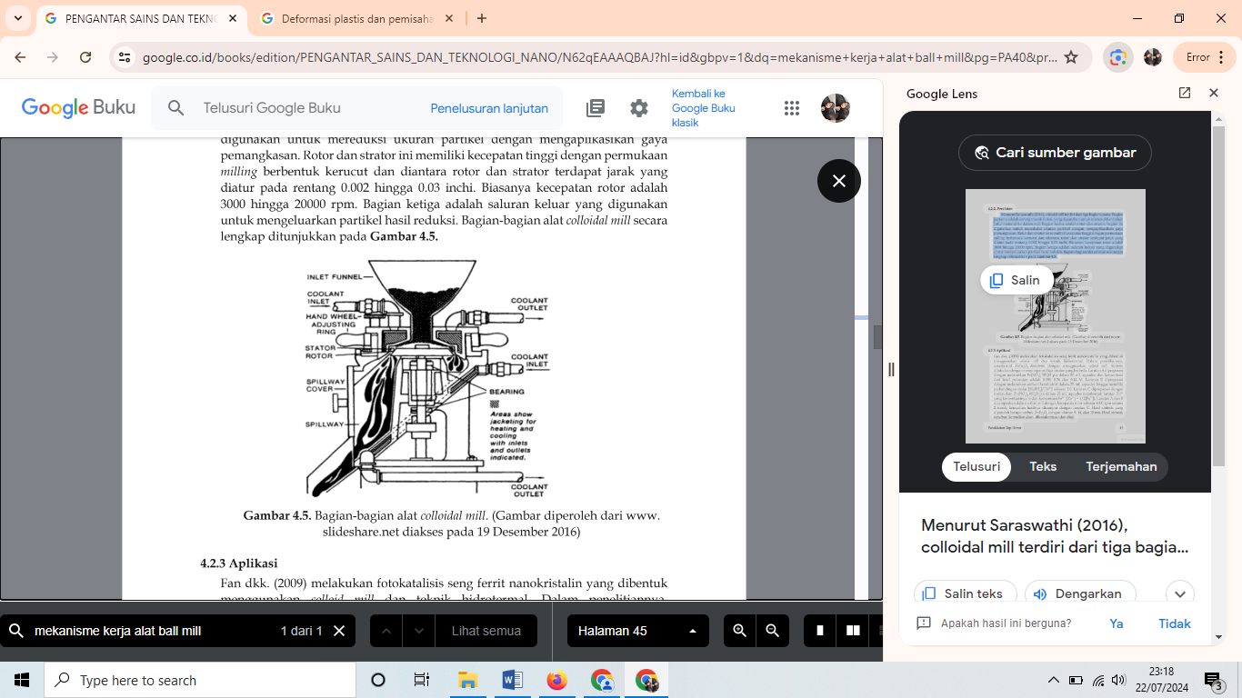

**Gambar 2.8** Alat *colloidal mill*

1. ***Disc Milling***

*Disc mill* adalah alat yang biasanya digunakan untuk menghancurkan material rapuh atau keras dan berserat. Prinsip dari *disc mill* adalah penggerusan material oleh dua lempeng logam yang berbentuk seperti *disc*. Proses *milling* yang terjadi pada *disc mill*terlihat bahwa material yang masuk ke dalam alat akan digerus oleh dua lempengan berbentuk seperti *disc.* Penggerusan dilakukan dengan kecepatan cukup tinggi hingga ukurannya tereduksi menjadi produk berukuran mikro ataupun nano.

1. **Peralatan *Disc Milling***

Alat *disc mill* terdiri dari beberapa komponen penting*. Disc mill* terdiri dari *auto-cleaning* yang berfungsi membersihkan alat, *grinding disk* untuk menghancurkan material, *discharge* untuk mengeluarkan material yang telah direduksi ukurannya, *sealing ring*, dan partikel *size adjuster****.***Alat *disc mill* dapat dilihat pada Gambar 2.9.

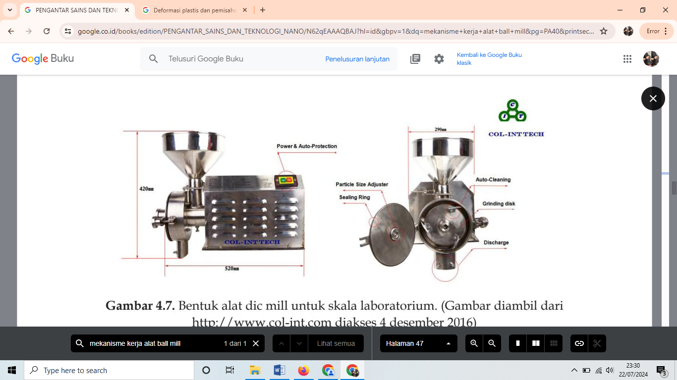

**Gambar 2.9**Alat *disc mill*

1. ***Hammer Milling***

*Hammer mill* merupakan sebuah mesin yang berfungsi untuk menghancurkan material agregat menjadi bentuk-bentuk yang lebih kecil (Saraswathi, 2016).

1. **Kelebihan dan Kekurangan *Hammer mill***

*Hammer mill* memiliki beberapa kelebihan diantaranya adalah:

1. Mudah dalam penginstalan dan pengoperasian.
2. Prosesnya cepat, dan mampu menggiling banyak jenis material yang berbeda.
3. Kontaminan pada produk hanya sedikit dengan logam mengelupas dari *mill* selama tidak ada permukaan yang berpindah satu sama lain.
4. Ukuran partikel dari material yang direduksi dapat dengan mudah dikontrol dengan mengubah kecepatan rotor, jenis hammer, bentuk dan ukuran penyaring.

Selain memiliki beberapa kelebihan, *hammer mill* juga memiliki beberapa kekurangan antara lain:

1. Operasi pada kecepatan tinggi menyebabkan pengoperasian timbulnya panas yang mungkin berpengaruh pada material termolabil atau obat yangmengandung karet, lemak, atau resin.
2. Material lembek atau lengket harus dikontrol secara khusus karena dapat menghambat kerja *mill*, menyebabkan penurunan efisiensi bahkan kerusakan..
3. Karena kecepatan operasi tinggi, hammer mill mudah rusak oleh objek asing, seperti batu atau logam dalam bahan baku.

Mekanisme dari *hammer mill*yaitu material yang masuk ke dalam alat ditumbuk oleh roda yang memiliki ujung seperti palu secara berulang-ulang dengan kecepatan yang cukup tinggi hingga ukurannya tereduksi menjadi produk berukuran mikro ataupun nano.

1. **Peralatan *Hammer Mill***

*Hammer mill* terdiri dari tiga bagian dasar. Bagian pertama adalah tempat bahan baku yang berfungsi untuk mengirimkan material ke dalam *mill*. Bagian kedua adalah alat penggiling berupa palu untuk mereduksi ukuran material. Bagian ketiga adalah tempat keluar untuk mengeluarkan produk yang telah direduksi.Salah satu aplikasi dari *hammer mill*dalam industri farmasi digunakan pada proses granulasi dan memisahkan campuran serbuk (Ozioko, 2016). Secara lengkap, bagian-bagian dari *hammer mill*dapat dilihat pada Gambar 2.10.

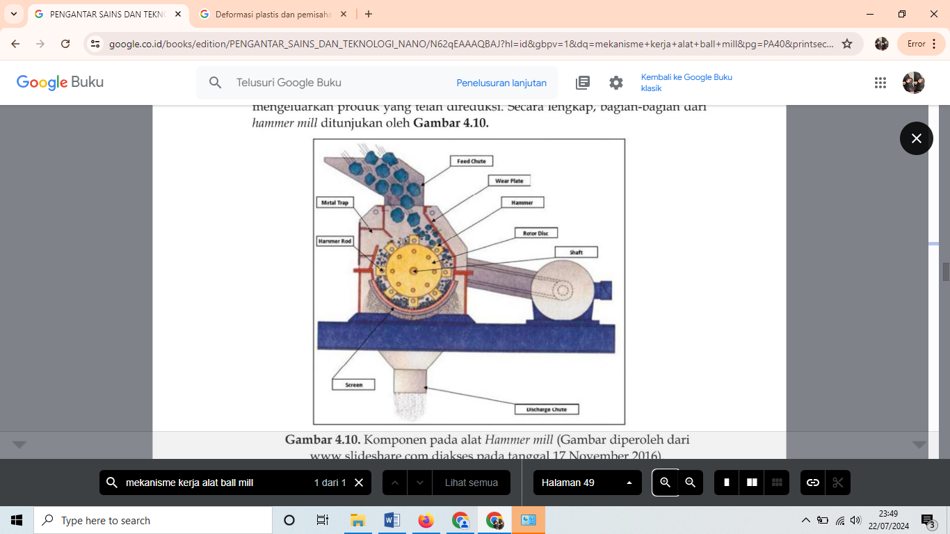

**Gambar 2.10** Komponen pada alat *hammer mill*

1. ***Roller Milling***

*Roller mill* adalah *mill* yang menggunakan rol silinder yang bergerak berlawanan. *Roller mill* ini berfungsi untuk menghancurkan atau menggiling berbagai material, seperti padi, biji, kerikil, plastic dan lainnya. Pada *roller mill*, rol silinder berjumlah dua hingga lima buah. Rol silinder beroperasi pada kecepatan yang berbeda-beda, sehingga menghasilkan gerak kombinasi dari tekanan dan pemangkasan. Gerak kombinasi tersebut dapat mereduksi ukuran partikel. *Roller mill* digunakan secara luas untuk menggiling tepung. Metode ini sangat efektif untuk mereduksi ukuran dan distribusi padatan media semi-padat (Bhatt, 2007).

1. **Kelebihan dan Kekurangan *Roller mill***

*Roller mill* memiliki beberapa kelebihan diantaranya adalah:

1. Produk yang dihasilkan lebih seragam.
2. Tingkat kebisingan dari mesin rendah sehingga tidak terlalu menggangu.
3. Menghasilkan lebih sedikit panas(0-3 °C).
4. Hilangnya kelembapan pada materiallebih sedikit.
5. Hemat energy
6. Menurunkan bahaya kerja karena menghasilkan debu dari milling material.

Selain memiliki beberapa kelebihan, *Roller milll* juga memiliki beberapa kekurangan antara lain:

1. Tidak efektif untuk menghasilkan produk dua dimensi, bekerja dengan sangat baik untuk menggiling material deperti jagung dan biji-bijian sereal.
2. Memasukkan operator tambahan diperlukan karena rol perlu disesuaikan kebutuhan penggilingan.

Mekanisme pada *roller mill* adalah material yang masuk ke dalam *mill* akan digerus oleh roda yang berputar secara kontinyu dengan kecepatan yang cukup tinggi hingga ukurannya tereduksi menjadi produk berukuran mikro ataupun nano.

1. **Peralatan *Roller Mill***

*Roller mill* memiliki tiga komponen dasar. Komponen pertama, corong tempat masuknya bahan baku untuk menghantarkan material ke dalam *mill.* Komponen kedua, *roller* berguna untuk proses penggilingan atau penghancuran. Dalam *roller mill* ini umumnya terdiri dari dua hingga lima *roller* silinder yang dibuat dari batu atau logam. *Roller* silinder tersebut ditumpuk secara horizontal dan mampu berputar pada sumbu longitudinal*. Roller* memiliki diameter beberapa centimeter hingga meter. Komponen ketiga, tempat keluarnya produk berguna untuk mengeluarkan material yang telah tereduksi ukurannya.Desain dari roller mill berbeda-beda bergantung pada aplikasinya dan biasanya dinamai sesuai dengan cara kerjanya. Contohnya, *roller mill crackers, roller mill flakers, roller mill grinders, roller mill crimpers, roller mill crimper, dan roller mill crumbler.*

1. ***Scanning Electron Microscope* (SEM)**

SEM digunakan untuk mengetahui struktur morfologi, topologi, komposisi, dan informasi kristalografi suatubahan.SEM dapat digunakanuntukmengukur struktur permukaan dan penampang suatu polimer dengan batas resolusi mikroskop elektron 0,01 µm (10nm).

Berkas elektron dengan energikinetik 1 hingga 25 kV dan diameter 5 hingga10nm, diarahkan melewati suatu permukaan sampel yang dilapisi dengan film konduktor sehingga terjadi interaksi dengan berkas elektron primer yang mempunyai energi tinggi sedangkan yang dipantulkan disebut elektron sekunder yang mempunyai energi rendah. Interaksi berkas elektron ini dengan sampel menciptakan pola difraksi elektron.

Sinyal yang dihasilkan dari pemboman elektron direkam oleh detektor dandikirim ke monitor.Gambar khas yang mewakili permukaan atau penampang sampeldiperolehdimonitor (Dalimunthe, 2020).

1. **Monografi Bahan**
2. **Natrium Hidroksida (NaOH)**

Natrium Hidroksida atau biasa disebut dengan NaOH memiliki Berat Molekul 40,00. NaOH memiliki pemerian putih ataupraktis putih, keras, rapuh dan menunjukkan pecahan hablur. Jika terpapar di udara,akan cepat menyerap karbon dioksida dan lembab. Massa melebur, berbentuk peletkecil, serpihan atau batang atau bentuk lain, dengan kelarutan mudah larut dalamair dan dalam etanol, dan memiliki stabilitas ketika terpapar udara, natriumhidroksida menyerap air dengan cepat, namun kemudian menjadi padat kembalikarena absorpsi pembentukan karbon dioksida dari natrium karbonat. NaOHberfungsi sebagai *alkalizing agent.*

1. **Acidum Hydrochlroridum (HCl)**

Acidum Hidrochloridum atau biasa disebut dengan HCl memiliki Berat Molekul: 36,46. HCl memiliki Pemeriaan Cairan tidak berwarna, berasap, bau merangsang, jika diencerkan dengan dua bagian air asap dan bau hilang. Kelarutan yaitu Larut dalam air dan etanol (95%) Penyimpanan dalam wadah tertutup rapat, khasiat dan kegunaan sebagai zat tambahan.

1. **Air Suling *(Aquadestilata)***

Merupakancairanjernih,tidakberbau,tidakberwarna,tidakmemilikirasa,memiliki pH 5-7. Rumus kimia dari air suling adalah H2O dengan berat molekulsebesar 18,2. Air suling dibuat dengan menyuling air yang memenuhi persyaratandan tidak mengandung zat tambahan lain. Fungsi dari air suling adalah sebagaipelarut(Depkes, 2000).

1. **Etanol**

Etanol adalah campuran etilalkohol dan air mengandung tidak kurang dari 94,7 % atau 92,0% dan tidak lebih dari 95,2 % atau 92,7 % C2H6O. Pemerian dari etanol adalah cairan tidak berwarna,jernih,mudah menguap dan mudah bergerak, bau khas,rasa panas mudah terbakar dengan memberikan nyala biru tidak berasap. Kelarutan sangat mudah larut dalam air dalam kloroform P dan dalam eter P dengan fungsi sebagai pelarut.